目 录

[前 言 2](#_Toc325816544)

[第一节 设计方案 4](#_Toc325816545)

[1.1操作条件的确定 4](#_Toc325816546)

[1.操作压力的确定 4](#_Toc325816547)

[2.进料状态 4](#_Toc325816548)

[3．加热方式 5](#_Toc325816549)

[4.回流比 5](#_Toc325816550)

[1.2确定设计方案的原则 6](#_Toc325816551)

[第二节 工艺流程图 6](#_Toc325816552)

[第三节 板式精馏塔的工艺计算 7](#_Toc325816553)

[3.1 物料衡算 7](#_Toc325816554)

[3.3 理论塔板数的计算 8](#_Toc325816555)

[3.4实际板数的确定 10](#_Toc325816556)

[第四节 塔径塔板工艺尺寸的确定 12](#_Toc325816557)

[4.1 各设计参数 12](#_Toc325816558)

[4.1.1 操作压力 12](#_Toc325816559)

[4.1.2温度 12](#_Toc325816560)

[4.1.3平均摩尔质量 12](#_Toc325816561)

[4.1.4平均密度 13](#_Toc325816562)

[4.1.5液体表面张力 14](#_Toc325816563)

[4.1.6液体粘度的计算 15](#_Toc325816564)

[4.1.7液负荷计算 16](#_Toc325816565)

[4.2 塔径塔板工艺尺寸的确定 17](#_Toc325816566)

[4.2.1 塔径的计算 17](#_Toc325816567)

[4.2.2 溢流装置的确定 19](#_Toc325816568)

[4.2.3 安定区与边缘区的确定 21](#_Toc325816569)

[4.2.4 塔板布置图阀孔数的确定及排列 22](#_Toc325816570)

[4.2.5塔板的流体力学验算 24](#_Toc325816571)

[4.2.3汽液负荷性能计算 27](#_Toc325816572)

[第五节 设计结果汇总 30](#_Toc325816573)

[第六节辅助设备的设计 31](#_Toc325816574)

[6.1 塔顶全凝器的计算及选型 31](#_Toc325816575)

[6.2 塔底再沸器面积的计算及选型 33](#_Toc325816576)

[6.3 其他辅助设备的计算及选型 34](#_Toc325816577)

[6.3.1 进料管 34](#_Toc325816578)

[6.3.2 回流管 34](#_Toc325816579)

[6.3.3 塔釜出料管 34](#_Toc325816580)

[6.3.4 再沸器蒸汽进口管 35](#_Toc325816581)

[6.3.5 冷凝水管 35](#_Toc325816582)

[6.3.6 冷凝水泵 36](#_Toc325816583)

[6.3.7 进料泵 和塔高、人孔数的计算 36](#_Toc325816584)

[第七节 参考文献及设计手册 37](#_Toc325816585)

[第八节 设计感想 38](#_Toc325816586)

# 前 言

1.精馏简介

蒸馏是分离液体混合物的一种方法，是一种属于传质分离的[单元操作](http://baike.baidu.com/view/951520.htm" \t "_blank)。广泛应用于炼油、[化工](http://baike.baidu.com/view/69802.htm" \t "_blank)、轻工等领域。蒸馏的理论依据是利用溶液中各组分蒸汽压的差异，即各组分在相同的压力、温度下，其挥发性能不同（或沸点不同）来实现分离目的。以本设计所选取的甲醇-水体系为例，加热甲醇（沸点64.5℃）和水（沸点100.0℃）的混合物时,由于甲醇的沸点较低（即挥发度较高）,所以甲醇易从液相中汽化出来。若将汽化的蒸汽全部冷凝，即可得到甲醇组成高于原料的产品，依此进行多次汽化及冷凝过程，即可将甲醇和水分离。经过多次部分汽化部分冷凝，最终在汽相中得到较纯的易挥发组分，而在液相中得到较纯的难挥发组分，这就是精馏。

在工业精馏设备中，使部分汽化的液相与部分冷凝的气相直接接触，以进行气液相际传质，结果是气相中的难挥发组分部分转入液相，[液相](http://baike.baidu.com/view/3283524.htm" \t "_blank)中的易挥发组分部分转入气相，也即同时实现了液相的部分汽化和气相的部分冷凝。

蒸馏按操作可分为简单蒸馏、平衡蒸馏、精馏、特殊精馏等多种方式。按原料中所含组分数目可分为双组分蒸馏及多组分蒸馏。按操作压力则可分为常压蒸馏、加压蒸馏、减压（真空）蒸馏。此外，按操作是否连续蒸馏和间歇蒸馏。工业中的蒸馏多为多组分精馏，从石油工业、酒精工业直至焦油分离，基本有机合成，空气分离等等，特别是大规模的生产中精馏的应用更为广泛。**本设计着重讨论常压下甲醇-水双组分体系精馏。**

2.塔设备简介

在化学工业和石油工业中广泛应用的诸如吸收，解吸，精馏，萃取等单元操作中，气液传质设备必不可少。塔设备就是使气液成两相通过紧密接触达到相际传质和传热目的的气液传质设备之一。

根据塔内气液接触件的结构型式，可分为板式塔和填料塔两大类。板式塔内设置一定数量踏板，气体以鼓泡活喷射形式穿过板上液层进行质、热传递，气液相组成成阶梯变化，属逐级接触逆流操作过程。填料塔内有定高度的填料层，液体自塔顶沿填料表面下流，气体逆流而上（也有并流向下者）与液相接触进行质、热传递，气相组成沿塔高连续变化，属微分接触操作过程。

工业上对塔设备的主要要求：（1）生产能力大；（2）传质、传热效率高；（3）气流的摩擦阻力小；（4）操作稳定，适应性强，操作弹性大；（5）结构简单，材料消耗少；（6）制造安装容易，操作维修方便。此外还要求不易堵塞、耐腐蚀等。

实际上，任何塔设备都难以满足上述所有要求，因此，设计者应根据塔型特点、物系性质、生产工艺条件、操作方式、设备投资、操作与维修费用等技术经济评价以及设计经验等因素，依矛盾的主次，综合考虑，选择适宜的塔型。

浮阀塔是许多工厂进行蒸馏操作易采用的一种板式塔．其结构特点，是在带有降液管的板塔上开有若干个大孔，每孔装有一个可以上下浮动的阀片，其标准孔径是39mm.有孔上升的气流，经过阀片与塔板的间隙而与塔板上横流的液体接触．

国内最常用的阀片型式为：F1型，阀片带有三条＂腿＂，插入阀孔后将各腿底脚扭转90°角，用以限制操作是阀片在板上升起的最大高度（8.5mm）, 阀片周边又冲出三块略向下弯的定距片，使阀片处于静止位置时仍与塔板间留有一定的缝隙（2.5mm）．这样，当气量很小时气体仍可以通过缝隙均匀地鼓泡，避免阀片起，闭不稳的脉动现象．

F1浮阀的结构简单，制造方便，节约材料，广泛用于化工及炼油生产中，已知标准化（JB1118-68）.F1浮阀又分为轻阀和重阀两种；重阀每个约重33g,轻阀约重25g.除了F1浮阀外，阀片还有V-0,V-4,V-6型A型，十字架型等。

采用浮阀塔的优点：

1.生产能力大，由于塔板上浮阀安排比较紧凑，其开孔面积大于泡罩塔板，生产能力比泡罩塔板大 20%～40%，与筛板塔接近。

2．操作弹性大，由于阀片可以自由升降以适应气量的变化，因此维持正常操作而允许的负荷波动范围比筛板塔，泡罩塔都大。

3．塔板效率高，由于上升气体从水平方向吹入液层，故气液接触时间较长，而雾沫夹带量小，塔板效率高。

4．气体压降及液面落差小，因气液流过浮阀塔板时阻力较小，使气体压降及液面落差比泡罩塔小。

5．塔的造价较低，浮阀塔的造价是同等生产能力的泡罩塔的 50%～80%，但是比筛板塔高 20%～30。

但是，浮阀塔的抗腐蚀性较高（防止浮阀锈死在塔板上），所以一般采用不锈钢作成，致使浮阀造价昂贵，推广受到一定限制。随着科学技术的不断发展，各种新型填料，高效率塔板的不断被研制出来，浮阀塔的推广并不是越来越广。

**综合考虑利弊，对于甲醇-水体系，本设计选用筛板塔。**

# 第一节 设计方案

## 1.1操作条件的确定

### 1.1.1操作压力的确定

塔内操作压力的选择不仅牵涉到分离问题，而且与塔顶和塔底温度的选取有关。根据所处理的物料性质，兼顾技术上的可行性和经济上的合理性来综合考虑，一般有下列原则：

⑴ 压力增加可提高塔的处理能力，但会增加塔身的壁厚，导致设备费用增加；压力增加，组分间的相对挥发度降低，回流比或塔高增加，导致操作费用或设备费用增加。因此如果在常压下操作时，塔顶蒸汽可以用普通冷却水进行冷却，一般不采用加压操作。操作压力大于1.6MPa才能使普通冷却水冷却塔顶蒸汽时，应对低压、冷冻剂冷却和高压、冷却水冷却的方案进行比较后，确定适宜的操作方式。

⑵ 考虑利用较高温度的蒸汽冷凝热，或可利用较低品位的冷源使蒸气冷凝，且压力提高后不致引起操作上的其他问题和设备费用的增加，可以使用加压操作。

⑶ 真空操作不仅需要增加真空设备的投资和操作费用，而且由于真空下气体体积增大，需要的塔径增加，因此塔设备费用增加。

综合考虑以上因素本设计采用常压精馏。

### 1.1.2.进料状态

进料状态与塔板数，塔径，回流比以及塔的热负荷有关．进料热状况有五种。

1. q>1.0时，为低于泡点的温度的冷液进料;
2. q=1.0时，为泡点下的饱和液体；
3. 0＜q<1时，为介于泡点与露点的气液混合物；
4. q=0时　，为露点下的饱和蒸汽；
5. q＜0时，高于露点的过热蒸汽进料。

一般都将料液预热到泡点或者接近泡点才送入塔内，这样塔操作容易被控制，饱和液体进料时进料温度不受季节、气温变化和前段工序波动的影响，塔的操作比较容易控制。此外，泡点进料，提馏段和精馏段塔径大致相同，在设备制造上比较方便。冷液进塔虽可减少理论板数，使塔高降低，但精馏釜及提馏段塔径增大，有不利之处。所以根据设计要求，选择泡点进料，q＝1。

### 1.1.3．加热方式

精馏塔的设计中多在塔底加一个再沸器以采用间接蒸汽加热以保证塔内有足够的热量供应；由于甲醇-水体系中，甲醇是轻组分由塔顶冷凝器冷凝得到，水为重组分由塔底排出。所以本设计应采用再沸器提供热量，间接水蒸汽加热。

### 1.1.4.回流比

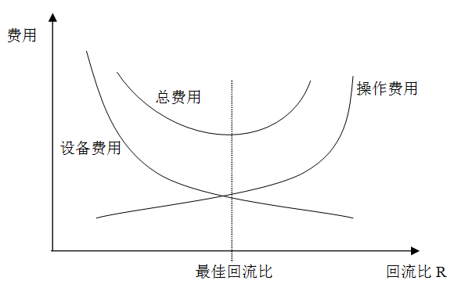选择回流比主要从经济观点出发，力求设备费用和操作费用最低。实际操作的R必须大于Rmin，但并无上限限制。选定操作R时应考虑，随R选值的增大，塔板数减少，设备投资减少，但因塔内气、液流量L，V，L’，V’增加，势必使蒸馏釜加热量及冷凝器冷却量增大，耗能增大，既操作费用增大。若R值过大，即气液流量过大，则要求塔径增大，设备投资也随之有所增大。其设备投资操作费用与回流比之间的关系如右图所示。总费用最低点对应的R值称为最佳回流比。设计时应根据技术经济核算确定最佳R值，常用的适宜R值范围为：R＝（1.2～2）Rmin。本设计综合考虑以上原则，选用：R＝1.5Rmin。

## 1.2确定设计方案的原则

总的原则是尽可能多地采用先进的技术，使生产达到技术先进、经济合理的要求，符合优质、高产、安全、低能耗的原则，具体考虑以下几点。

1. 满足工艺和操作的要求    所设计出来的流程和设备能保证得到质量稳定的产品。由于工业上原料的浓度、温度经常有变化，因此设计的流程与设备需要一定的操作弹性，可方便地进行流量和传热量的调节。
2. 满足经济上的要求     要节省热能和电能的消耗，减少设备与基建的费用，如合理利用塔顶和塔底的废热，既可节省蒸汽和冷却介质的消耗，也能节省电的消耗。回流比对操作费用和设备费用均有很大的影响，因此必须选择合适的回流比。
3. 保证生产安全   生产中应防止物料的泄露，生产和使用易燃物料车间的电器均应为防爆产品。塔体大都安装在室外，为能抵抗大自然的破坏，塔设备应具有一定刚度和强度。

# 第二节 工艺流程图

甲醇－水混合原料经预热器加热到泡点后，送进精馏塔，塔顶上升的蒸汽采用全凝器冷凝后，一部分采用回流，其余为塔顶产物，塔釜采用间接蒸汽加热供热，塔底产物冷却后送入储槽。

甲醇-水精馏流程图（泡点进料）

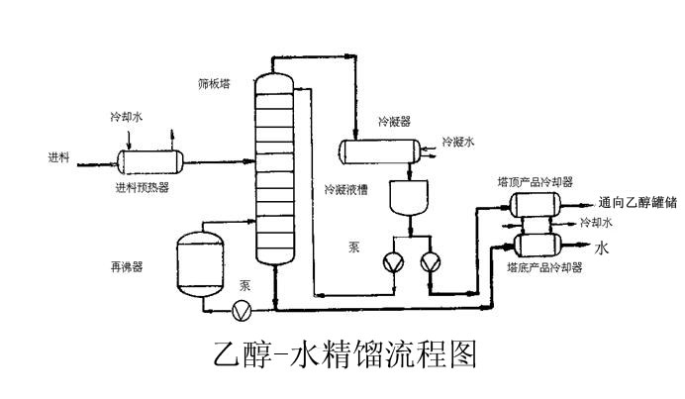

浮阀塔

# 第三节 板式精馏塔的工艺计算

## 3.1 物料衡算

（1）已知条件 已知：进料组成XF＝0.4（质量分率），进料q=1

由于年处理量3.5万吨原料液，且开工率7200 小时，因此：



设计要求：XD＝0.98（质量分率），Xw=0.01（质量分率）

将物料的质量分率转化为摩尔分率：







（2）进料平均分子量：



（3）物料衡算方程

3.2物系相平衡数据

1. 基本物性数据

|  |  |  |  |  |
| --- | --- | --- | --- | --- |
| 组分 | 分子式 | 分子量 | 沸点 | 熔点 |
| 水 | H2O | 18.0153 | 373.15K | 273.15k |
| 甲醇 | CH**3**OH | 32.04 | 337.8K | 175.65K |

（2）甲醇气液平衡数据

常压下甲醇和水的气液平衡表（t—x—y）

|  |  |  |  |  |  |
| --- | --- | --- | --- | --- | --- |
| t | x | y | t | x | y |
| 100 | 0 | 0 | 77.8 | 29.09 | 68.01 |
| 92.9 | 5.31 | 28.34 | 76.7 | 33.33 | 69.18 |
| 90.3 | 7.67 | 40.01 | 76.2 | 35.13 | 73.47 |
| 88.9 | 9.26 | 43.53 | 73.8 | 46.20 | 77.56 |
| 86.6 | 12.57 | 48.31 | 72.7 | 52.92 | 79.71 |
| 85.0 | 13.15 | 54.55 | 71.3 | 59.37 | 81.83 |
| 83.2 | 16.74 | 55.85 | 70.0 | 68.49 | 84.92 |
| 82.3 | 18.18 | 57.75 | 68.0 | 85.62 | 89.62 |
| 81.6 | 20.83 | 62.73 | 66.9 | 87.41 | 91.94 |
| 80.2 | 23.19 | 64.85 | 64.7 | 100 | 100 |
| 78.0 | 28.18 | 67.75 |  |  |  |

## 3.3 理论塔板数的计算

（1）q线方程

因为XF＝0.2727 q＝1 q线方程为：x＝0.2727

读图可知平衡线和q线交点为: Xe=0.2727，ye=0.644

（2）回流比R的确定



R=1.6Rmin=1.5×0.8645=1.3

（3）精馏段和提镏段的气液流量

D＝159.868kmol/h R＝1.3

精馏段：L＝RD＝207.83kmol/h

V＝（R＋1）D＝367.69kmol/h

提馏段：L'＝L＋qF＝207.83+574.308=782.138kmol/h

V' =V+（q-1）F＝V＝367.69kmol/h

（3）精馏段操作线方程



(4)提馏段操作线方程



(5)M-T法确定理论板数

根据上述操作线方程，用M-T法确定理论板数如下



由上图可知,精馏段共有7块板,第7块为进料板,提馏段3快板,全塔共有7+3=10块(包括再沸器)。

## 3.4实际板数的确定

（1）全塔温度的计算

通过“t-x-y”数据进行插值计算得：

泡点进料：＝0.2727

进料板温度78.95℃

塔顶温度：64.72℃

塔底温度：℃

精馏段平均温度=(78.95+64.72)/2=71.835℃

提馏段平均温度=(98.9+78.95)/2=88.925℃

（2）全塔粘度的计算

1）塔顶粘度 由 64.72℃根据水和甲醇共线图查得

 





2）塔底粘度 由℃根据水和甲醇共线图查得

 



3）进料板粘度 由78.95℃根据水和甲醇共线图查得

 





4）全塔平均粘度 =

精馏段平均粘度=

提馏段平均粘度=

（3）相对挥发度



（4）全塔效率



则

（5）实际塔板数 



提馏段不算塔釜：7-1=6块

总:15+6=21块

# 第四节 塔径塔板工艺尺寸的确定

## 4.1 各设计参数

### 

塔顶压强，取每层塔板压强△p=0.7kPa，

则进料板的压力为：，

塔底压力为：，

故精馏段平均操作压力为：

故提馏段平均操作压力为：

### 4.1.2温度

塔顶温度=64.72℃ 进料温度=78.95℃ 塔釜温度=98.9℃

则精馏段的平均温度：℃

提馏段的平均温度：℃

塔平均温度为：℃

### 

塔顶平均摩尔质量： 





进料板： 





塔底： 



精馏段平均摩尔质量：





提馏段平均摩尔质量：





### 

1）气相密度



1. 液相密度

甲醇-水在各温度下的密度(查共线图)

|  |  |  |  |
| --- | --- | --- | --- |
| 温度℃ | 塔釜温度 | 进料温度 | 塔顶温度 |
| 98．9 | 78.5 | 64.72 |
| 甲醇 | 712.7 | 740.5 | 755.5 |
| 水 | 958.91 | 972.32 | 980.66 |

进料板：

塔顶：

塔底： 











### 



甲醇-水各温度下的表面张力(由共线图查得)

|  |  |  |  |
| --- | --- | --- | --- |
| 温度℃ | 塔釜温度 | 进料温度 | 塔顶温度 |
| 98.9 | 78.95 | 64.72 |
| 甲醇N/m | 0.0141 | 0.0165 | 0.0178 |
| 水N/m | 0.0590 | 0.0628 | 0.0653 |



 







精馏段液相平均表面张力：

提馏段液相平均表面张力：

### 4.1.6液体粘度的计算

1）塔顶粘度 由 64.72℃根据水和甲醇共线图查得

 





2）塔底粘度 由℃根据水和甲醇共线图查得

 



3）进料板粘度 由78.95℃根据水和甲醇共线图查得

 





4）全塔平均粘度 =

精馏段平均粘度=

提馏段平均粘度=

### 4.1.7液负荷计算

精馏段：









提馏段：









## 4.2 塔径塔板工艺尺寸的确定

### 4.2.1 塔径的计算

**精馏段**

取塔板间距，

板上液层高度，

塔板间距与塔径的关系

|  |  |  |  |  |  |
| --- | --- | --- | --- | --- | --- |
| 塔 径/*D，m* | 0.3～0.5 | 0.5～0.8 | 0.8～1.6 | 1.6～2.4 | 2.4～4.0 |
| 板间距/*HT，mm* | 200～300 | 250～350 | 300～450 | 350～600 | 400～600 |

那么分离空间：

功能参数：,从史密斯关联图查得：

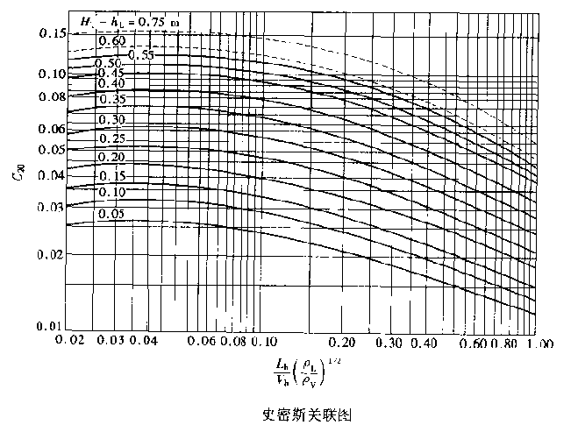

, 由于

 取安全系数=0.7

则空塔气速

圆整得 D=1.6m

塔截面积：

空塔气速：

**提馏段**

功能参数：

从史密斯关联图查得：



取安全系数=0.7

则



为了防止精馏段塔径大于提留段，造成塔的稳定性下降，

所以圆整取

塔截面积：

空塔气速：

### 4.2.2 溢流装置的确定

选用单溢流、弓形降液管、平行受液盘及平行溢流堰，不设进口堰。单溢流又称直径流，液体自液盘横向流过塔板至溢流堰，流体流径较大，塔板效率高，塔板结构简单，加工方便，直径小于2.2m的塔中广泛使用。工业中应用最广的降液管是弓形降液管。

1. 溢流堰长

精馏段、提馏段：

根据塔径=1.6m，溢流堰长

2)出口堰高

选用平直堰，堰上液层高度

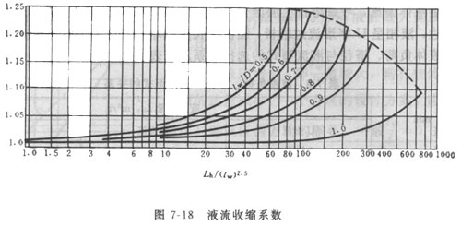

**精馏段：**



**提馏段:**

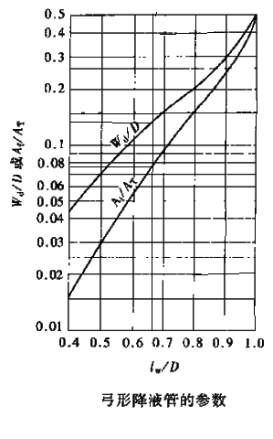3）弓形降液管宽度和面积

查图知



**精馏段**：





验算液体在降液管内停留时间



**提镏段**：







停留时间 故降液管尺寸可用。

**4) 降液管底隙高度**

，取

则精馏段：=



提镏段：=



故降液管底隙高度设计合理

选用凹形受液盘，深度取0.06m

### 4.2.3 安定区与边缘区的确定

1) 入口安定区 塔板上液流的上游部位有狭长的不开孔区，叫入口安定区，其宽度为。此区域不开孔是为了防止因这部位液层较厚而造成倾向性液封，同时也防止气泡窜入降液管。精馏段取=100mm,提镏段取=100mm。

2） 边缘固定区 在塔板边缘有宽度为WC的区域不开孔，这部分用于塔板固定。。精馏段取=60mm,提镏段取=60mm。

### 4.2.4 塔板布置图阀孔数的确定及排列

**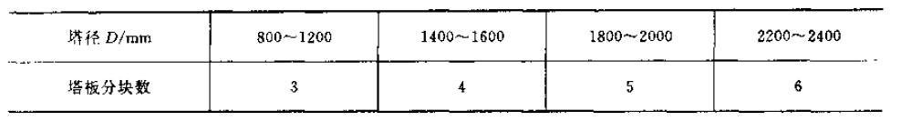**



工艺要求：孔径

**精馏段**

取阀孔动能因子 =10

孔速

浮阀孔数 

提馏段：取阀孔动能因子 =9

孔速

浮阀孔数 

由此可知，因精馏段和提馏段的气相速度相差不大，塔径一致，在浮阀孔布置图时可取相同参数，采用相同阀孔布置图。

取无效区宽度 =0.06m

安定区宽度 =0.1m

弓形降液管宽度

开孔区面积 =1.36m2

其中 R==0.74m

x==0.501m

浮阀孔排列：因为浮阀塔在塔板鼓泡区用叉排时气液接触效果较好，故选用叉排，对整块式塔板，采用正三角形叉排。孔心距t为75～125mm。取相邻两排孔的中心距t＝75mm。排得239孔。浮阀孔排布图：

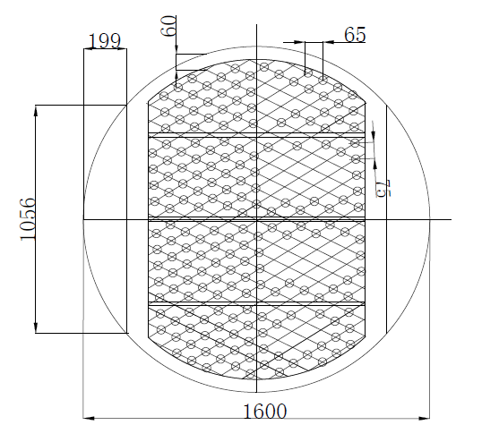

(2)验算气速及阀孔动能因数

精馏段：





阀孔动能因数变化不大，仍在9-12范围之内。

塔板开孔率：

开孔率应在10%～14%之间，塔板开孔率基本符合要求。

提馏段：



阀孔动能因数变化不大，仍在9-12范围之内。

塔板开孔率：

开孔率应在10%～14%之间，塔板开孔率基本符合要求

### 4.2.5塔板的流体力学验算

#### 4.2.5.1气相通过浮阀塔板的压强降

(1)干板阻力:



(2)板上充气液层阻力:

由于甲醇－水系统里，液相是水，故



(3)液体表面张力所造成的阻力:

液体表面张力所造成的阻力，一般很小，完全可以忽略。



(4)单板压强降：

=0.0715×811.55×9.81＝569.2Pa

#### 4.2.5.2淹塔

为了防止淹塔现象的发生，需要控制降液管中清液层高度：



且有

液体通过塔板的压降所相当的液拄高度hp=0.0715m



所以降液管液面高度Hd=0.0715＋0.002586＋0.07=0.144m

因为乙醇—水的物系不易 起泡，取



因为Hd=<0.255，所以设计结果符合要求。

#### 4.2.5.3雾沫夹带

综合考虑生产能力和塔板效率，一般应使雾沫夹带量eV限制在10%以下，校核方法常为：控制泛点百分率F1的数值。所谓泛点率指设计负荷与泛点负荷之比的百分数。其经验值为大塔F1<80%-82%

CF泛点负荷因素

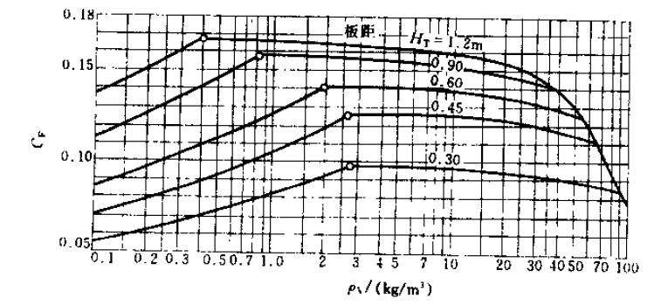

由 =0.45m,  =1.079kg/ m3,

查图得：CF=0.105

因为甲醇-水系统为无泡沫（正常）系统，所以取K=1

板上液流面积：

板上液体流经面积：







从结果可知符合要求，可保证雾沫夹带量达到标准的指标。

### 4.2.3汽液负荷性能计算

(1)雾沫夹带线



按泛点率=80%计算：



整理得到雾沫夹带线的方程：

由上式可知，雾沫夹带线为直线，则在操作范围内任取两个Ls值，算出相应的Vs值，列于本附表中，可作出雾沫夹带线（1）

|  |  |  |  |
| --- | --- | --- | --- |
|  | 0.0005 | 0.002 | 0.01 |
|  | 3.9366 | 3.87 | 3.511 |

(2)液泛线



因为物系一定，塔板结构尺寸一定，则HT,hw,ho,lw,ρV,ρL,及Φ等均为定值，而uo,Vs有如下关系，即：



(3)液相负荷上限线

液体最大流量应保证在降液管中停留时间不低于3～5s，则液体在降液管内停留时间 ,求出上限液体流量Ls值（常数），在Vs-Ls图上，液相负荷上限线为与气体流量Vs无关的竖直线。

以θ=5s作为液体在降液管中停留时间的下限，则：



(4)漏液线

对于F1型重阀，依 计算，

又知道，

则得：

(5)液相负荷下限线

取堰上液层高度how=0.006m作为液相负荷下限条件，依how的计算式算出Ls的下限值，依此作出液相负荷下限线，该线为与气相流量无关的竖直线。取E=1,则：





(6)方程汇总并作出负荷性能图

雾沫夹带线：

液泛线：

液相负荷上限线：

漏液线：

液相负荷下限线：

根据上面的计算可以作出负荷性能图，如下



(7)小结

由塔板的负荷性能图可以看出：

1. 在任务规定的气液负荷下的操作点处在区内位置较偏,稳定性不是很好。
2. 塔板为气相负荷上限先由雾沫夹带控制，后由液泛控制操作，操作下线由漏液线控制。
3. 按照固定的液气比,由附图查出

塔板气相负荷上限: 

塔板气相负荷下限: 

则：

# 第五节 设计结果汇总

**筛板塔设计计算结果及符号汇总表**

|  |  |  |  |
| --- | --- | --- | --- |
| **参数符号** | **参数名称** | **精馏段** | **提馏段** |
| T m (℃) | 平均温度 | 71.835 | 88.925 |
| P m (kpa) | 平均压力 | 105.85 | 108.3 |
| M Lm(kg/kmol) | 液相平均摩尔质 | 26.81 | 19.9485 |
| M Vm(g/kmol) | 气相平均摩尔质量 | 29.242 | 22.695 |
| ρlm (kg/m3) | 液相平均密度 | 711.55 | 909.86 |
| ρvm (kg/ m3) | 气相平均密度 | 1.079 | 0.8152 |
| σm (mN/m) | 液体平均表面张力 | 32.03 | 54.5 |
| μm (mPa·s) | 液体平均粘度 | 0.3454 | 0.3140 |
| Vs(m3/s) | 气相流量 | 2.768 | 2.8390 |
| Ls (m3/s) | 液相流量 | 0.00197 | 0.004763 |
| N | 实际塔板数 | 15 | 6 |
| D(m) | 塔径 | 1.6 | 1.6 |
| H T(m) | 板间距 | 0.45 | 0.45 |
|  | 溢流形式 | 单溢流 | 单溢流 |
|  | 降液管形式 | 弓形 | 弓形 |
| l W (m) | 堰长 | 1.056 | 1.056 |
| h W (m) | 堰高 | 0.0601 | 0.05179 |
| hl (m) | 板上液层高度 | 0.07 | 0.07 |
| h OW (m) | 堰上液层高度 | 0.00989 |  |
| h O (m) | 降液管底隙高度 | 0.01389 | 0.0347 |
| W d (m) | 降液管宽度 | 0.199 | 0.199 |
| W s (m) | 安定区宽度 | 0.1 | 0.1 |
| W c (m) | 边缘区高度 | 0.06 | 0.06 |
| A T (m2) | 塔横截面积 | 2．01 | 2.01 |
| A f (m2) | 降液区面积 | 0.145 | 0.145 |
| d O(m) | 阀孔直径 | 0.039 | 0.039 |
| t(m) | 阀孔中心距 | 0.075 | 0.075 |
| N | 阀孔数目 | 239 | 239 |
| Φ(%) | 开孔率 | 14.01 | 14.01 |
| u(m/s) | 空塔气速 | 1.3774 | 2.4287 |
|  | 安全系数 | 0.7 | 0.7 |
| u O(m/s) | 阀孔气速 | 9.7 | 9.949 |
| H c(m液柱) | 干板阻力 | 0.0365 |
| H l(m液柱) | 液体有效阻力Hl | 0.035 |
| Hσ(m液柱) | 液体表面张力阻力 | 可忽略 |
| H p(m液柱) | 总阻力 | 0.0715 |
| P(Pa) | 每层塔板压降 | 569.2 |
| τ (s) | 停留时间 | 34.2 |
|  | 液泛 | 合格 | 合格 |
|  | 漏液 | 合格 | 合格 |

# 第六节辅助设备的设计

## 6.1 塔顶全凝器的计算及选型

(1)全凝器的选择：（列管式全凝器）

全凝器置于塔下部适当位置，用泵向塔顶送回流冷凝水，在全凝器和泵之间需设回流罐，这样可以减少台架，且便于维修、安装，造价不高。

(2)全凝器的传热面积和冷却水的消耗量

甲醇-水走壳程，冷凝水走管程，采用逆流形式

①．甲醇-水冷凝蒸汽的数据

64.7361℃

冷凝蒸汽量：

由于甲醇摩尔分数为0.965,所以可以忽略水的冷凝热,r=1100.18KJ/kg

②．冷凝水始温为15℃，取全凝器出口水温为25℃，在平均温度

物性数据如下 （甲醇在膜温40.3℃下，水在平均温度16℃下）

|  |  |  |  |  |
| --- | --- | --- | --- | --- |
|  | ρ（kg/m3） | Cp(KJ/k.℃) | μ[kg(s.m)] | λ(w/(m.℃)) |
| 甲醇-水 | 1.156 | 2.596 | 45×10-5 | 0.1888 |
| 水 | 998.8 | 4.1862 | 111．1×10-5 | 0.5887 |

③a. 设备的热参数：

b．水的流量：

c．平均温度差：

根据“传热系数K估计表”取K=2000W/(m2.℃)

传热面积的估计值为：

安全系数取1.2 换热面积A=1.2×37.95=45.54m2

管子尺寸取25mm 水流速取ui=1.0m/s

管数：

管长：

取管心距

壳体直径取600mm

折流板：采用弓形折流板

取折流板间距B=200mm

由上面计算数据，选型如下：

|  |  |  |  |
| --- | --- | --- | --- |
| 公称直径D/mm | 800 | 管子尺寸/mm | 25 |
| 公称压力 PN/（MPa） | 1.6 | 管子长l/m | 2.15 |
| 管程数NP | 1 | 管数n/根 | 270 |
| 壳程数NS | 1 | 管心距t/mm | 31.25 |
| 管子排列 | 正三角排列 |  |  |

## 6.2 塔底再沸器面积的计算及选型

(1)再沸器的选择：列管式蒸发器

对直径较大的塔，一般将再沸器置于塔外。其管束可抽出，为保证管束浸于沸腾器液中，管束末端设溢流堰，堰外空间为出料液的缓冲区。其液面以上空间为气液分离空间。

1. 换热面积

换热量为





考虑到5%的热损失后 

传热面积： A=

蒸汽温度为120℃，冷液进口温度为98.9℃，出口温度为99.592℃

则 ℃

取传热系数K=1000W/（m2.K）

∴ 

## 6.3 其他辅助设备的计算及选型

### 6.3.1 进料管

进料管的结构类型很多，有直管进料管、弯管进料管、T型进料管。本设计采用直管进料管。

管径的计算

，取，



经圆整选取热轧无缝钢管，规格Φ57×3mm

### 6.3.2 回流管

回流液体积流量



利用液体的重力进行回流，取适宜的回流速度，那么



经圆整选取热轧无缝钢管，规格：Φ70mm3mm

实际管内流速：

### 6.3.3 塔釜出料管

釜残液的体积流量：

=m3/s

取适宜的输送速度uw=0.785m/s则



经圆整选取热轧无缝钢管，规格：Φ60mm3mm

实际管内流速：

### 6.3.4 再沸器蒸汽进口管



设蒸汽流速为20m/s,

经圆整选取热轧无缝钢管，规格：Φ650mm12.5mm

实际管内流速：

### 6.3.5 冷凝水管

冷凝水进口温度为15℃，水的物性数据：

水的物性数据：

ρ=999.4kg/m3,μ=1.2363,

冷凝水质量流率，取流速为1.6m/s

管径

选取 Φ268×4mm热轧无缝钢管

实际流速为

### 6.3.6 冷凝水泵

雷诺数



取ε=0.1，，查图摩擦系数λ=0.031

各管件及阀门阻力系数如下:

|  |  |  |  |  |
| --- | --- | --- | --- | --- |
| 名称 | 水管入口 | 进口阀 | 90·弯头×4 | 半开型球阀 |
| ξ | 0.5 | 6 | 0.75×4 | 9.5 |

设管长为50米,

$$\sum{h_{f}}=\left(\frac{λl}{d}+\sum{ξ}\right)\frac{u^{2}}{2}=\left(\frac{0.031×50}{0.26}+0.5+6+0.75×4+9.5\right)\frac{{1.595}^{2}}{2}=31.75m^{2}/s^{2}$$

塔有效高度加裙座加全凝器高度取Ho=20m

扬程取24m

流量

选择IS200-150-315型离心泵,参数为

流量V=400,扬程,转速,

泵效率,轴功率

### 6.3.7 进料泵 和塔高、人孔数的计算

塔总高（不包括群座）由下式决定



式中 H—塔高，m；--塔顶空间，m；--塔板间距，m；

--开有人孔的塔板间距，m；--进料段高度，m；

--塔底空间，m；--实际塔板数，m；

--人孔数（不包括塔顶空间与塔底空间的人孔数）。

所以取1.5m ， =21块 ，=0.45m ，=0.35m , =0.8m，每5块取一个人孔，则=3个。

的计算，塔釡料液最好能在塔底有3~5分钟的存储，所以取5分钟来计算。

因为 =0.004763×300=1.4289m3

 ∴=0.711m

则=1.5+(21-2-3)×0.4+3×0.35+0.8+0.711=10.461m

裙座高度取5m，所以总高度为 15.461m。

F=574.308kmol/h=kg/s=14.5m3/h

料液罐的压强为常压1atm，加料板的压强为110.4KPa

进料口的高度为8.211m ，进料段的表压为1.090atm，管路阻力

管路的高度为 8.211+1.090×10+=19.111+,所以要选一个适合这个流量和高度的泵，查型离心泵性能表

从各个方面考虑下来，IS80-65-160比较适合作进料泵，其有关参数为：

|  |  |  |  |  |  |
| --- | --- | --- | --- | --- | --- |
| 流量/(m3/h) | 扬程  /m | 转速/(r/min) | 气蚀余量/m | 泵效率/% | 轴功率 |
| 30 | 36 | 2900 | 2.5 | 61 | 4.82 |

# 第七节 参考文献及设计手册

1.《化工原理》上册，天津大学出版社，姚玉英主编。

2.《化工原理》下册，天津大学出版社，姚玉英主编。

3.《化工过程及设备设计》，化学工业出版社，华南理工大学编。

4.化工原理课程设计（化工传递与单元操作课程设计），贾绍义，柴诚敬，天津大学出版社，2002

5.《化工原理课程设计》柴诚敬，王军.张缨.天津科学技术出版社，2006.

7．《常用化工单元设备设计》 李功样, 陈兰英, 崔英德编

8． 《化学工艺设计手册》

# 第八节 设计感想

经过近两个周的奋战，化工原理课程设计终于圆满完成。这是个艰辛的过程，更是个丰收的过程。在理论知识方面，对课本上的知识有了更加深刻的认识，懂得了实际设计时的不易；在学习工作方面，学会了耐心、坚持与认真。当把自己近四十页的设计文档排版时，不管它设计的优不优秀，有没有瑕疵，心里都极其高兴，因为它是自己辛劳的成果。这不多不少的四十页的设计，看着有种沉甸甸的感觉，它凝结了我所有的努力和成果，其中设计的纠结成功的喜悦只有自己知道。

在这里我将自己这两周来的收获与感想总结如下：

通过这次课程设计使我懂得了理论与实际相结合是很重要的，只有理论知识是远远不够的，只有把所学的理论知识与实践相结合起来，从理论中得出实际应用的东西，才能真正为社会服务，从而提高自己的实际动手能力和独立思考的能力。在设计的过程中遇到问题，可以说得是困难重重，设计教会了我耐心，很多地方都是需要先假设数据，再验算，不符合时再调整数据重新进行验算。很多地方我都不得不重复的算上好几遍，而且大量繁琐的计算要求我必须克服毛躁的毛病，计算必须准确到位才能更快的完成设计任务。同时在设计的过程中发现了自己的不足之处，对以前所学过的知识理解得不够深刻，掌握得不够牢固，通过这次课程设计，把以前所学过的知识系统的串了起来。

其次，对化工设计有了比较深刻的认识，在平常的化工原理课程学习中总是只针对局部进行了计算，而对参数之间的相互关联缺乏认识。平常的学习所做的题目都是理想化后简单的计算，物性数据也已经给之，但在设计中大量用到了物性数据是我们需要自己去查取的。我学会了去互联网上和设计手册查取这些数据（要注意数据表的各种条件）。

最后，也是最重要的教训：做设计，要首先看懂和确定任务要求。这是我设计中最大的错误，把生产要求弄错了。在老师的教育下，我深刻认识到这个问题的重要性，任何一个细节错误都需要付出人力、物力的代价。

由于时间比较有限，整个课程设计与实际的工业设计相比还有很多不完善之处，还可能还存在一些问题，恳请老师指正。

在此，感谢任晓红老师，耐心解答我的疑惑。感谢杜丹丹同学教会我们CAD作图，感谢125宿舍全体成员一起探讨，感谢张兰春同学及时发现我的致命错误（尽管很痛苦）。感谢在课程设计中帮助过我的所有的同学和老师……